GROUPEMENT PAR 10

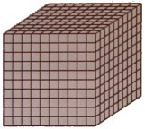 | 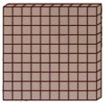
1 000 | 100 | 10 | 1
mille  un millier | cent  une centaine | dix  une dizaine | un  une unité

10 unités = 1 dizaine
10 x 1 = 10

10 dizaines = 1 centaine
10 x 10 = 100

10 centaines = 1 millier
10 x 100 = 1 000

100 unités = 1 centaine
100 x 1 = 100

100 dizaines = 1 millier
100 x 10 = 1 000

1 000 unités = 1 millier
1 000 x 1 = 1 000

